Chủ đề A2: LỢI ÍCH CỦA VIỆC GÕ PHÍM ĐÚNG CÁCH
BÀI 2: THỰC HÀNH GÕ PHÍM ĐÚNG CÁCH

I. YÊU CẦU CẦN ĐẠT
1. Kiến thức, kĩ năng:
- Giải thích được lợi ích việc gõ bàn phím đúng cách.
- Gõ được 1 đoạn văn bản đúng khoảng 50 từ.
2. Năng lực
a. Năng lực chung:
- Năng lực tự chủ và tự học: Tự nghiên cứu học tập từ sách giáo khoa. Có ý thức tự giác trong học tập.
- Năng lực giao tiếp và hợp tác: Biết trao đổi, hợp tác với bạn trong nhóm học tập. Biết hỏi khi chưa hiểu.
- Năng lực giải quyết vấn đề và sáng tạo: Thực hiện được các yêu cầu giáo viên giao. Có ý tưởng mới trong việc thực hành.
b. Năng lực đặc thù
- Học xong bài này học sinh biết được cách gõ bàn phím 10 ngón đúng cách , hoàn thiện 1 bài soạn thảo ngắn đúng cách.
3. Phẩm chất:
- Nhân ái: Biết hỗ trợ giúp đỡ bạn trong học tập.
- Chăm chỉ: Rèn nề nếp học tập, chăm chỉ, kiên trì trong học tập.
- Trung thực : Nghe lời thầy cô giáo, không naois dối nói sai sự thật.
- Trách nhiệm: Có trách nhiệm trong công việc nhóm, việc cá nhân khi có yêu cầu từ giáo viên.
II. ĐỒ DÙNG DẠY HỌC
1. Giáo viên: Máy tính, máy chiếu, sách giáo khoa.
2. Học sinh: Đồ dùng học tập, Sách giáo khoa, vở ghi.
III. CÁC HOẠT ĐỘNG DẠY HỌC
HOẠT ĐỘNG CỦA GIÁO VIÊN | HOẠT ĐỘNG CỦA HS
1. Khởi động  - GV tổ chức trò chơi “Ai nhanh hơn, Ai đúng”  Câu 1 : Theo em việc gõ bàn phím đúng cách mang lại những lợi ích nào sao đây?  A.Giúp gõ nhanh và chính xác.  B. Giúp gõ đúng khi ngồi bất kì tư thế nào.  Câu 2: Hai ngón tay trỏ để trên phím  A.F và E B.I và J C. F và J D. I và J  Câu 3 : Ngón tay cái để trên bàn phím nào?  A.Phím Shift B.Phím cách  C. Phím Enter D. Phím Ctrl  - Gv tổng kết , nhận xét, khen ngợi và dẫn dắt vào bài mới. | - HS tham gia chơi trò chơi.  - 1 A  - 2 B  - 3 B  -HS chú ý nghe, tuyên dương các bạn có thành tích tốt.
2. Khám phá  Hoạt động 1: Lợi ích của việc gõ bàn phím đúng cách.  Tổ chức hoạt động thi đua gõ phím cho học sinh trên phần mềm RapidTyping.  - YC học sinh đặt đúng tay lên bàn phím, chọn EN1-Basic Lesson 1 >Numeric pad Lesson 1 để thực hiện.  - GV quan sát cách HS thực hiện cử các đội trưởng giám sát và yêu cầu báo kết quả thực hiện trên Phiếu kết quả:  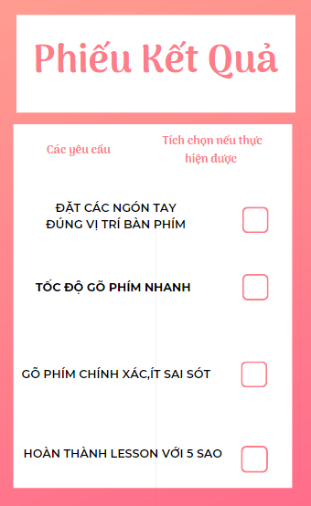 | -HS thực hiện thi đua gõ phím.
-Tổng kết các phiếu và YC HS nêu lợi ích của việc gõ bàn phím đúng cách.  -GV nhận xét,nhắc nhở lại tư thế ngồi làm việc với máy tính, cách đặt các ngón tay lên phím đúng cách . | -Hs đọc sách trả lời: Gõ nhanh và chính xác.
- Ngoài lợi ích trên việc gõ đúng cách còn đem lại lợi ích nào cho em?  - GV nhận xét- tuyên dương. | -Hs trả lời: Không cần nhìn bàn phím khi gõ , soạn thảo nhanh hơn,...
3. LUYỆN TẬP
a, Mục tiêu: Luyện tập gõ bàn phím đúng cách .
b, Cách thực hiện:
3. Luyện tập  Hoạt động 2: Thực hành gõ bàn phím  -Em hãy mở phần mềm Word gõ lại nội dung sau không dấu.  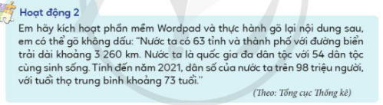  GV làm mẫu hướng dẫn HS gõ 1 số kí hiệu trên.  - GV quan sát - hướng dẫn học sinh yếu.  - Trình chiếu một số bài của học sinh .  - GV nhận xét tuyên dương.  - Gọi HS đọc phần kết luận. | -HS quan sát – ghi nhớ.  - HS thực hành.  -HS nhận xét bài bạn.  -HS đọc: Chăm chỉ luyện tập gõ các hàng phím đúng cách sẽ giúp em tăng tốc độ gõ và nâng cao độ chính xác.
4. Vận dụng  -Em hãy sử dụng phần mềm WordPad để gõ lại một câu chuyện khoảng 50 từ mà em yêu thích.  -GV Tổ chức thi đua soạn thảo, bạn nào hoàn thành sản phẩm nhanh chính xác thì được khen thưởng.  -Trình chiếu 1 số sản phẩm của học sinh.  -GV nhận xét chốt.  -YC học sinh đọc phần em cần ghi nhớ | - HS lần lượt thực hiện.  -HS nhận xét bạn bên cạnh.  -HS đọc

IV. Điều chỉnh sau bài dạy
………………………………………………..……………………………………………….……………………………………………….……………………

